Англия. Глава 3.

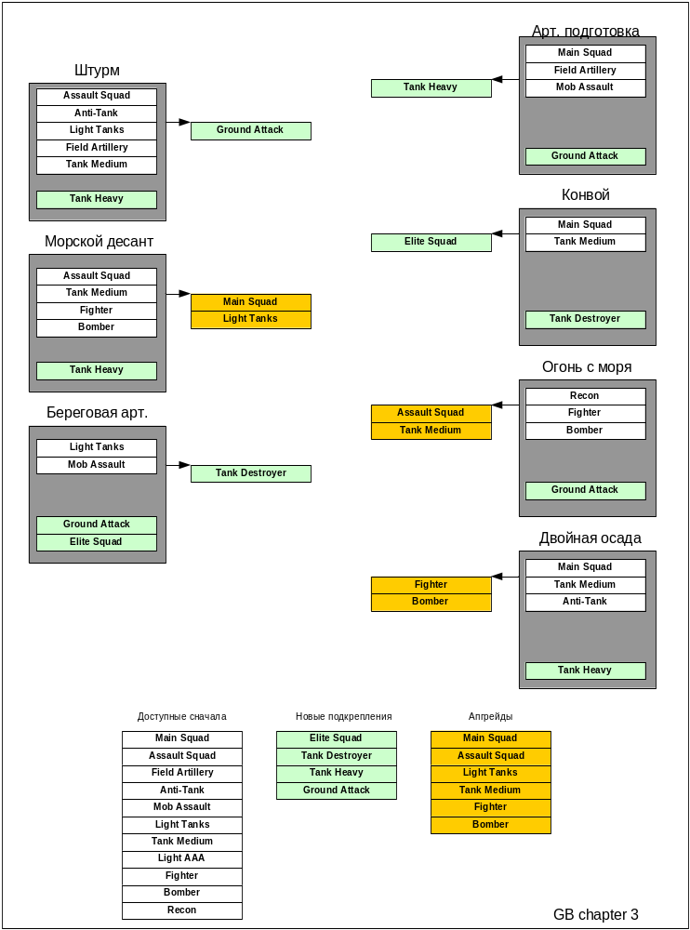

Обозначения на схеме
Белые – доступны с начала
Зелёные - новые
Оранжевые - апгрейды

Маленькая миссия 1. Штурм сильно укрепленных позиций противника.
Задача игрока – уничтожить обороняющиеся силы противника.

Игрок должен захватить мост, что бы дать возможность своим основным силам пройти в глубь обороны противника. Мост хорошо обороняется.
После захвата моста игрок может начать штурм укреплённых позиций противника, используя штурмовую пехоту, авиацию, артиллерию и тяжелые танки.

Маленькая миссия 2. Морской десант.
Задача игрока – произвести высадку войск с моря и захватить плацдарм при поддержке союзного Эребуса. На берегу расположены линии обороны противника. С моря игрока должны атаковать катера противника.

Маленькая миссия 3. Уничтожение береговой артиллерии.
Союзный «Эребус» ведёт перестрелку с двумя береговыми батареями противника. Те и другие больше мажут, чем попадают друг по другу (по скрипту). Игрок должен помочь морякам и уничтожить батареи с суши. При старте выдаются сразу два задания по уничтожению южной и северной батареи. Так же, у противника на карте имеется батарея дальнобойных гаубиц.

Маленькая миссия 4. Артподготовка.
Игроку необходимо уничтожить артиллерией указанные цели (склады, очаги обороны). У игрока нет оборонительных позиций, так что ему придётся организовывать их. Игрок может захватить брошенные немцами ПТ пушки (они расположены в том месте, где закрыто туманом, так что сначала игрок должен их обнаружить). Противник ведёт контрбатарейную борьбу и атакует позиции игрока.

Маленькая миссия 5. Конвой.
Необходимо провести колонну войск из одного края карты в другой. На возможных путях следования колонны есть вражеские засады. Игрок должен найти оптимальный путь и провести колонну до дружеских позиций.

Маленькая миссия 6. Парашютисты захватывают штаб противника в тыловом городе
Союзные войска, организовали временные базы для прибывающих с моря сил – британской пехоты и американской техники.
Противник атакует американцев с применением артиллерии, танков, пехоты и авиации. Без помощи Игрока американцы долго не продержаться.
С помощью Эребуса, Игрок должен помешать противнику уничтожить временные базы американцев.

Маленькая миссия 7. Двойная осада.
Игроку нужно продержать в осаде город с гарнизоном неприятеля до подхода основных сил союзников.

